Група: М-2
Предмет: Фізична культура
Урок № 68 Дата: 23.03.2020
Модуль: Футбол
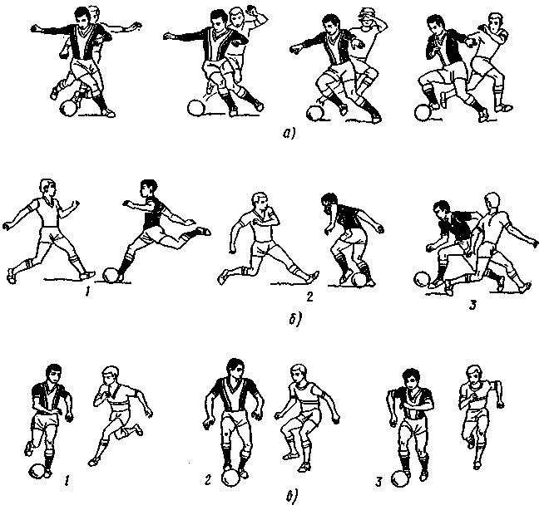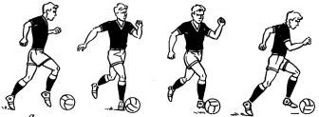
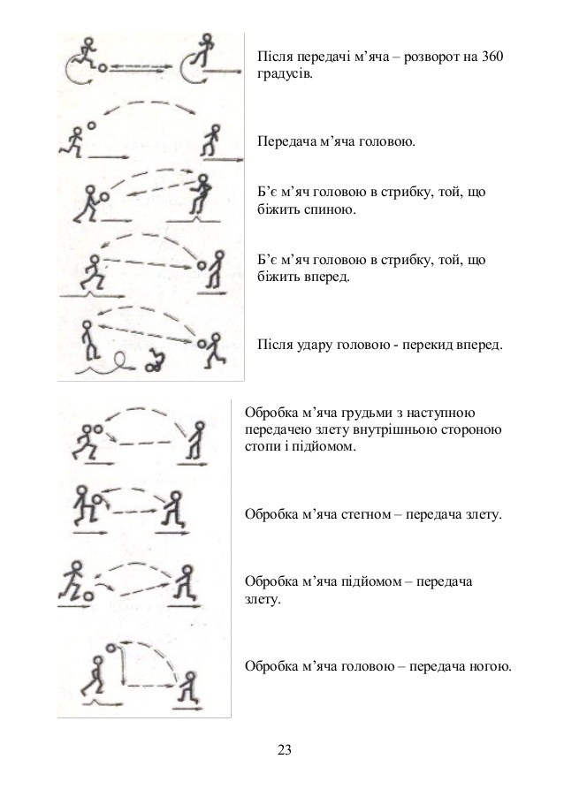
Примітка:всі вправи можна робити за допомогою стіни

КОМПЛЕКСИ ВПРАВ НА ГНУЧКІСТЬ ТА РОЗСЛАБЛЕННЯ

(№ 1 - 3)
Комплекс № 1.
№ | Зміст вправ | Дозування
1. | В. п. – лежачи на спині, ноги зігнуті в колінах, стопи на підлозі, руки біля голови. Розтягування: зімкніть коліна і відхиліть їх в сторону, доки не відчуєте приємне потягування в боці. Голову повертати у протилежному напрямку. Те саме в другу  сторону. | 1 – 2 хв.
2. | В. п. – сід, ноги нарізно, спина пряма.  Розтягування: нахилитись до правої ноги, потім до лівої, потім до середини. Тягнутись необхідно вниз грудьми, а не головою, спину при нахилі намагатись на ситулити. | 8 разів
3. | В. п. – лежачи на спині, ліва нога зігнута, права лежить на ступні лівої ноги. Розтягування: підтягуємо обидві ноги до себе. Обхватуємо ліву ногу спереді за коліно  або ззаду за стегно. Те саме змінивши ноги. | 2 – 3 хв.

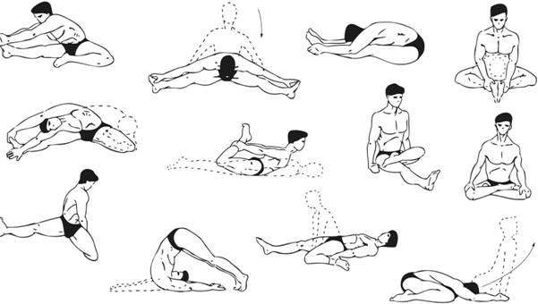
Заміряти пульс(ЧСС) За 10 сек. × 6 =60-90 уд./хв.

